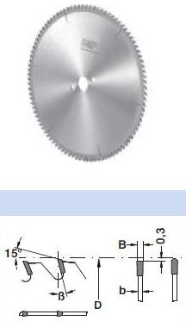

Код из 1С | Артикул | Наименование/ Бренд/  Поставщик | Габариты,  Д*Ш*В  мм | Масса,  гр | Материал | Место установки/Назначение
F0033485 | 6040014 | Пила дисковая 400*4/3*32 доп. Отв. 2/11-63 Z=120 (BSP) по алюминию | 400*4/3*32 доп. Отв. 2/11-63 Z=120 | 1500 | металл | Форматно-раскроечные станки/торцовочные станки/ раскрой древесины
 |  | BSP (Италия)

